Тема духовного випробування людини в романі Ж. Верна «П’ятнадцятилітній капітан».
Мета: навчальна: ознайомити із життям і творчістю письменника, зацікавити ним; сприяти стійкому інтересу учнів до читання, до пізнання світу; розвивальна: розвивати навички виділення головного, вміння висловлювати свої думки, аргументувати їх; виховна: виховувати любов до книги, прагнення до пізнання та самоосвіти, самовиховання.
Теорія літератури: роман, пригодницький роман.
Обладнання: портрет письменника, таблиці, книжкова виставка, ілюстрації.
Тип уроку: вивчення нового матеріалу.
Бажання та допитливість –
два ока, що магічно перетворюють світ.
Роберт Льюїс Стівенсон.
ХІД УРОКУ
І. Організаційний момент
ІІ. Мотивація начальної діяльності
Таємнича скринька. Що ви можете сказати про людину, якій належать ці речі?
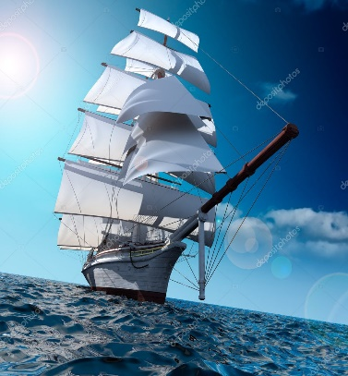
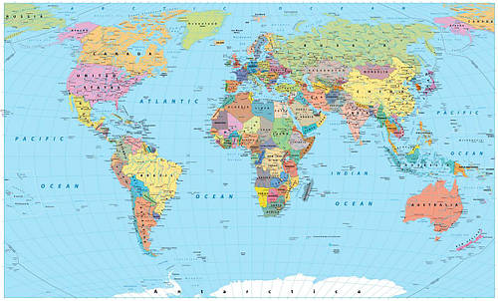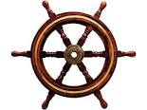

ІІІ. Оголошення теми й мети уроку.
IV. Сприйняття й засвоєння матеріалу.
Слово вчителя.
1.Запрошую у мандрівку «Сторінками життя і творчості Жуль Верна» (перегляд відеофільму https://youtu.be/-xc_3x3yJpA; цікаві факти https://youtu.be/wcKKiyGX9Xc).
2. Словникова робота
Роман – великий за обсягом і складний за будовою твір, зі значною кількістю дійових осіб, у якому докладно зображуються життєві події чи явища.
Пригодницький роман – роман, сюжет якого насичений незвичайними подіями й характеризується їхнім несподіваним поворотом, великою динамікою розгортання.
Ознаки пригодницького роману:
розвиток сюжету стрімкий, непередбачуваний;
зображення значної кількості пригод персонажів;
характери героїв подані у розвитку;
мотиви випробування, переслідування, розгадування;
численні таємниці, загадки;
місце дії - далекі екзотичні країни;
поєднання різних типів оповіді.
Уважно погляньте на різновиди романів. Визначте, до якого жанру належить твір Жуля Верна? Підтвердіть свою думку.
історичний
пригодницький
Роман

соціально-психологічний
психологічний
побутовий

V. Робота з текстом.
1. Бесіда.
Які враження від прочитаних сторінок роману?
Хто з героїв сподобався найбільше?
Що нового ви дізналися про морську справу?
Які науки потрібні, щоб зайнятись морською справою?
Як називалося судно, на якому пливли герої?
Чи хотіли б ви бути пасажиром цього судна?
2. Відшукуй у «Магічному квадраті» імена героїв «П’ятнадцятирічного капітана».
А | О | С | У | Д | Н | М | І | С | І
М | С | М | Г | Т | Е | А | Б | Н | С
Д | Т | И | А | И | Г | Г | Е | Р | В
І | І | Д | Р | Х | О | Е | Н | О | Е
К | Н | И | Р | А | Р | Р | Е | Т | Л
С | Л | Н | І | Л | У | К | Д | Б | Д
Е | П | Г | С | Л | Л | У | И | И | О
Н | О | О | А | В | У | Л | К | Т | Н
Д | Ж | Е | К | І | Е | Е | Т | М | О
І | В | И | Т | Ь | П | С | Л | О | П
3. Словникова робота
Шхуна – судно, що має кілька щогл, які оснащені вітрилами.
Пілігрим – мандрівник, подорожній (міф про Пілігрима).
4. Бесіда
Хто був головним на «Пілігримі»?
Яке призначення корабля?
Яку важливу проблему відразу порушує Ж. Верн у творі? Як ви ставитесь до хижацького винищення китів з метою наживи?
Чому на борту китобійної шхуни, окрім команди корабля, опинилися жінка, дитина, вчений та няня?
Літературна гра «Хто найуважніший»
- Назвіть відкриття, які передбачив письменник.
- Згадайте, які твори написав Жуль Верн.
VI. Підбиття підсумків уроку
Метод «Метод незакінчене речення»
- Я довідався, що Жуль Верн…
- Мені дуже цікаво знати…
- Я б теж хотів спробувати себе у ролі юнги…
- Я негативно ставлюся до китобійного промислу….
VII. Домашнє завдання
Заповнити лінію часу «Цей цікавий Жуль Верн», підготувати інтерв’ю з письменником (індивідуальне завдання), прочитати ІІ частину, підготувати розповіді про героїв твору.

Тема. Дік Сенд і його друзі (Ж. Верн «П’ятнадцятилітній капітан»).
Мета: здійснити текстуальний аналіз роману; з'ясувати принципи побудови системи образів у романі Жуля Верна «П'ятнадцятирічний капітан»; визначити місце Діка Сенда в системі образів та сенс розподілу персонажів на позитивних та негативних; проаналізувати особливості взаємин між персонажами; розвивати навички пообразного аналізу тексту; збагачувати учнів науковою інформацією, наявною в творі. Сприяти розвитку кращих людських якостей та формуванню міжособистісних стосунків на основі поваги й любові до людини.
Обладнання: ілюстрації до роману Жуля Верна «П'ятнадцятирічний капітан», опорна схема «Система образів роману Жуля Верна «П'ятнадцятирічний капітан».
Друг – це той,
хто дає вам повну свободу бути собою
Д.Моррісон
Друзі – це ангели,
які не дають нам впасти,
коли наші крила розучилися літати.
Л.Мітчелл
Друг – це найкраще,
ким ви можете стати, і найкращий,
хто може прийти у ваше життя.
С.Вальдес
ХІД УРОКУ
І. Організаційний момент.
ІІ. Актуалізація опорних знань.
Перевірка домашнього завдання.
1. Інтерв’ю з письменником.
2. «Літературний аукціон» (прийом). Вправа з теорії літератури (додаток1). Учні (3), обравши категорію, витягують листочок і, якщо це стосується обраної позиції, залишають у себе. Для «розпродажу» запропоновано купити:
А) різновиди роману як жанру;
Б ) ознаки пригодницького роману;
В ) зайві ознаки.
ІІІ. Мотивація навчальної діяльності.
справедливий
Записати асоціації до слова «друг».
добрий

сміливий
Друг

чесний

Впізнай героя за деталлю.
ДИНГО
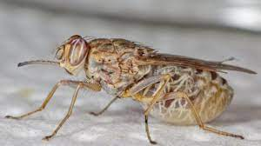
ХАЛЛ
С.В.

КУЗИН

ДІК СЕНД
IV. Робота над темою уроку
1. Я – дослідник. За прочитаними розділами визначити ознаки пригодницького роману «П’ятнадцятирічний капітан».
2. Заповніть анкету літературного героя.
Ім’я
Місце народження
Місце проживання
Зовнішність
Риси характеру
Друзі
Вороги
Вчинки
Захоплення
Ставлення до героя інших персонажів
Авторська позиція
Моє ставлення до героя
3. Бесіда.
Скільки років було головному герою, коли він став юнгою?
Що вам відомо про здібності Діка Сенда?
Яке життєве кредо головного героя?
Чи погоджуєтеся ви з твердженням, що праця – це закон життя?
Чому Джек любив гратися з Діком?
Чия віра в нього допомогла молодому капітану долати труднощі?
Що ви можете сказати про Діка Сенда і його вірних друзів?
4. Друзі Діка. (Остін, Геркулес, Том, Місіс Велдон, Джек, Бенедикт, Динго).

оостінст
5. То ж який він цей Дік Сенд? Крутіння «корабельного штурвалу»: дописати риси характеру та підтвердити цитатами з тексту.
і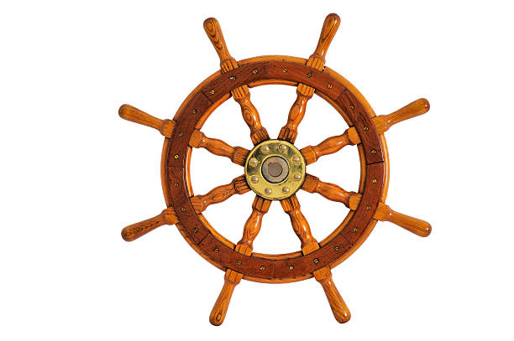
вдданий
чесний
витривалий
рішучий
V. Узагальнення і систематизація матріалу.
Творча робота. СМС повідомлення герою роману.
VІ. Рефлексія.
1. «Незакінчене речення»:
Я зрозумів, що дружба – це…
Я хочу побажати Діку…
Я хотів би мати такого друга як Дік, оскільки…
На уроці я замислився над тим, що…
2. «Валіза». Будь ласка подумайте, що ви візьмете з уроку з собою, а що викините у смітник.
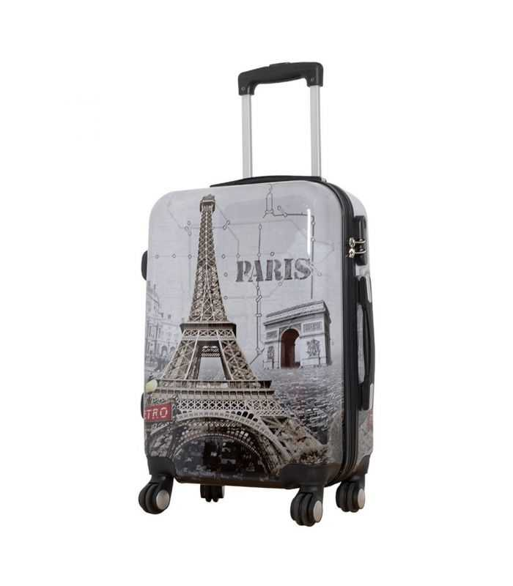
Бажаю вам міцної дружби, щирості у стосунках із друзями. І будьте як три мушкетери у О.Дюми: «Один за всіх і всі за одного».
VІ. Домашнє завдання
Написати фанфік (оповідання) «Дік Сенд у моєму класі», «Як склалася подальша доля Діка Сенда», «Геркулес на уроці фізкультури».

ДОДАТОК 1 «Літературний аукціон»
Роман – великий за обсягом і складний за будовою твір, зі значною кількістю дійових осіб, у якому докладно зображуються життєві події чи явища.
Пригодницький роман – роман, сюжет якого насичений незвичайними подіями й характеризується їхнім несподіваним поворотом, великою динамікою розгортання.
Ознаки пригодницького роману:
розвиток сюжету стрімкий, непередбачуваний;
зображення значної кількості пригод персонажів;
характери героїв подані у розвитку;
мотиви випробування, переслідування, розгадування;
численні таємниці, загадки;
місце дії - далекі екзотичні країни;
поєднання різних типів оповіді.
Історичний роман.
Соціально-психологічний роман.
Пригодницький роман.
Психологічний роман.
Побутовий роман.
Невеликий за обсягом.
Декілька дійових осіб.
Події відбуваються протягом одного дня.
Для роману характерно поділ на дії та яви.

